Здравствуйте, ребята.
Попробуйте решить данные логические задачи самостоятельно. Ответы запишите на листочке и отправьте на почту.
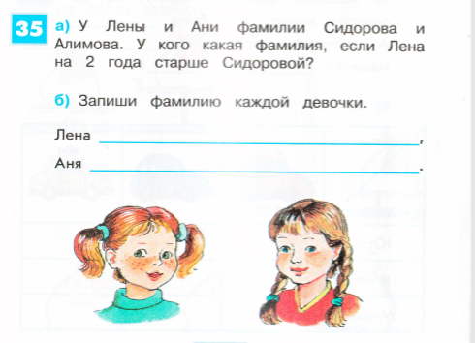
2.
1.
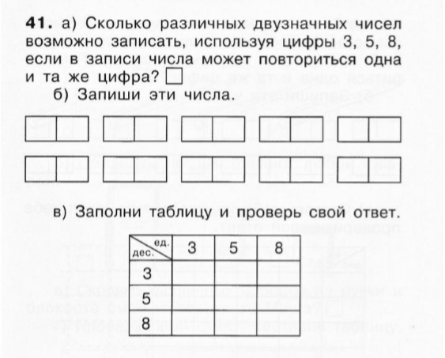
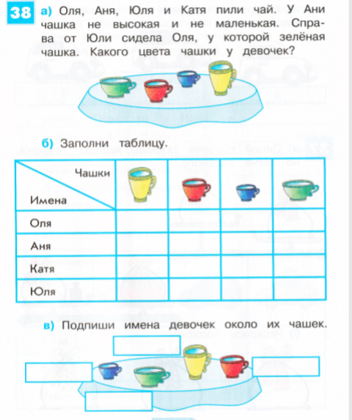
4.
3.
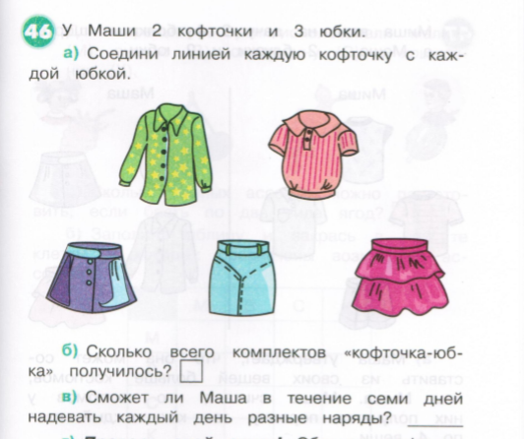
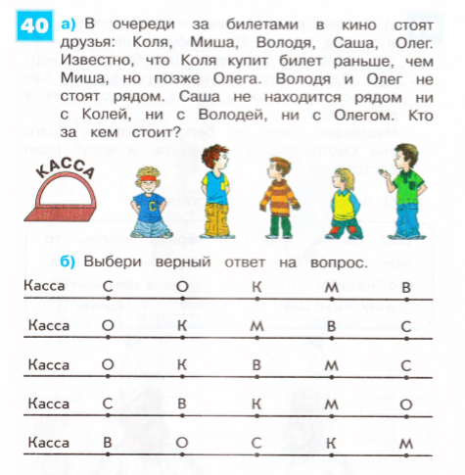
6.
д.
г.
в.
б.
а.
5.

9. В классе английский язык изучают 25 человек, а немецкий язык - 27 человек, причём 18 человек одновременно изучают английский и немецкий языки. Сколько всего человек в классе изучают эти
иностранные языки? Запиши решение и ответ (круги Эйлера)

Ответы запишите на листочке и отправьте на почту.

